# **Введение**

В современном динамичном обществе, пронизанном постоянными вызовами и угрозами, вопросы обеспечения безопасности становятся неотъемлемой составляющей жизни. В этом контексте ключевую роль играют частные охранные предприятия (ЧОП), которые несут на себе ответственность за обеспечение безопасности как для отдельных граждан, так и для различных объектов, включая предприятия, офисные здания, торговые центры, склады и многое другое. Подъем технологий и усиление конкуренции на рынке заставляют ЧОП постоянно совершенствовать свою деятельность и внедрять новые инструменты и подходы для эффективного решения возникающих задач безопасности.

Частное Охранное Предприятие (ЧОП) представляет собой организацию, специализирующуюся на предоставлении услуг в области безопасности и охраны. Такие предприятия осуществляют контроль и обеспечение безопасности на различных объектах, включая предприятия, офисы, торговые центры, а также мероприятия различного масштаба. Они обладают персоналом, состоящим из профессиональных сотрудников, ответственных за обеспечение порядка и безопасности клиентов.

Эффективность работы ЧОП во многом зависит от профессиональной подготовки сотрудников, их знаний, навыков и умений. В условиях постоянно меняющихся требований к безопасности и повышенных стандартов профессионализма, ЧОП сталкиваются с необходимостью эффективного мониторинга квалификации своего персонала и оценки их соответствия установленным стандартам. Одним из важнейших инструментов, обеспечивающих профессиональную подготовку сотрудников ЧОП, является система учета аттестации.

# **Актуальность**

На сегодняшний день по данным лицензионно-разрешительного управления МВД, в России в 26 тысячах ЧОП трудятся почти 700 тысяч зарегистрированных охранников. Вследствие чего возникает нужда во ведении электронного документооборота внутри частных охранных предприятий.

Система учета аттестаций сотрудников ЧОП становится все более актуальной в контексте растущих требований к безопасности и профессионализму в области охраны. Регулярная аттестация персонала не только позволяет контролировать и подтверждать их квалификацию, но и способствует повышению уровня безопасности предприятий и общественных мест. Кроме того, в условиях ужесточения законодательства в области безопасности, поддержание актуальной документации об аттестациях становится необходимым требованием для соблюдения правовых норм и предотвращения возможных штрафных санкций.

Информационная система учета аттестаций позволит автоматизировать рутинные задачи, такие как сбор и обработка данных, составление отчетов, уведомление сотрудников о сроках аттестации. Это освободит время сотрудников для более важных задач, повысит скорость и качество обработки информации, а также обеспечит ее достоверность. Кроме того, руководство будет иметь доступ к актуальной информации о состоянии аттестаций, что позволит принимать более обоснованные решения.

# **Описание**

Предметной областью данной курсовой работы является система учета аттестаций сотрудников, которая позволяет перевести бумажный документооборот по аттестациям сотрудников в электронный вид.

На регулярной основе через определенные промежутки времени каждому сотруднику возникает необходимость пере пройти аттестацию на ношение оружия, ношение спецсредств и прочее. Информационная система учета аттестаций ЧОП позволяет автоматизировать и цифровизировать документооборот учета аттестаций, проходить их в более удобном электронном формате, а также получать уведомления о необходимости перепрохождения аттестации.

Система учета аттестаций должна обладать следующими возможностями:

* Добавить сотрудника
* Добавить аттестацию
* Перепройти аттестацию
* Удалить сотрудника
* Удалить аттестацию

В данной системе существуют 2 роли:

* Оператор – он добавляет сотрудников, управляет информацией об аттестациях, подтверждает прохождение аттестации.
* Сотрудник – он проходит аттестации.

База данных располагается на сервере предприятия и хранит информацию о сотрудниках и о пройденных ими аттестациях.

Объектами автоматизации в данной системе являются процессы, связанные с аттестацией сотрудников ЧОП и управлением данными о их профессиональной подготовке. В первую очередь, это включает в себя информацию о каждом сотруднике, такую как его биографические данные, квалификация и иные характеристики, влияющие на процесс аттестации. Система также автоматизирует процессы планирования и проведения аттестаций, включая уведомления, распределение экспертов, и формирование отчетов. Кроме того, объектами автоматизации являются базы данных, хранящие результаты аттестаций, а также системы обеспечения безопасности данных, гарантирующие конфиденциальность информации. В целом, автоматизация данных процессов направлена на обеспечение эффективного управления кадрами и повышение уровня безопасности предоставляемых услуг ЧОП.

# **Диаграммы**

**Диаграмма классов**

Диаграмма классов — структурная диаграмма языка моделирования UML, демонстрирующая общую структуру иерархии классов системы, их коопераций, атрибутов (полей), методов, интерфейсов и взаимосвязей (отношений) между ними. Широко применяется не только для документирования и визуализации, но также для конструирования посредством прямого или обратного проектирования. На моей диаграмме изображен класс "Сотрудник", у него есть методы: Пройти аттестацию и перепройти аттестацию, атрибуты ФИО, должность и квалификация. Также на диаграмме присутствует класс "База данных" с методами: Добавить запись, Удалить запись, Получить информацию. Класс "Аттестация" имеет атрибуты: Информация об аттестации, Дата аттестации. Класс "Оператор" содержит методы: Добавить и удалить сотрудника, добавить и удалить аттестацию, редактировать аттестацию, сформировать запрос на проведение аттестации, а также атрибут личные данные. И класс "Уведомление" обладает методом: Отправить уведомление, а также атрибутами Текст уведомления, Дата отправки и получатель. Класс "Десктоп клиент" имеет методы: Управление списком сотрудников, Добавление/редактирование информации об аттестациях, Загрузка/выгрузка документов, Добавление/редактирование информации о сотрудниках, Просмотр списка аттестаций. Класс "Мобильное приложение " имеет методы: Просмотр списка аттестаций и Просмотр информации об аттестациях.

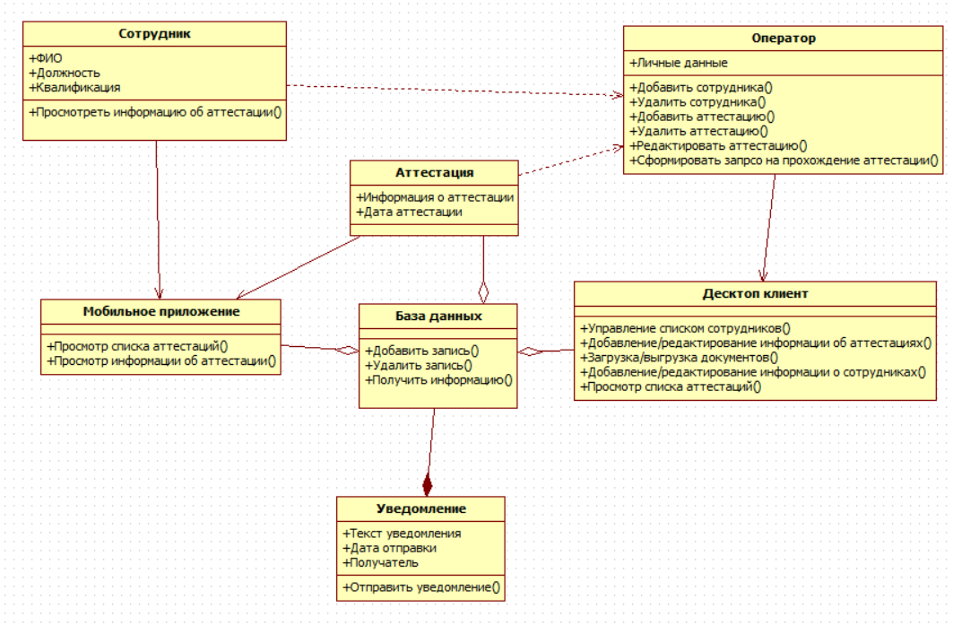

Рис.1 Диаграмма классов

**Диаграмма прецедентов**

Диаграмма прецедентов или диаграмма вариантов использования — диаграмма, отражающая отношения между акторами и прецедентами и являющаяся составной частью модели прецедентов, позволяющей описать систему на концептуальном уровне.

Прецедент — возможность моделируемой системы (часть её функциональности), благодаря которой пользователь может получить конкретный, измеримый и нужный ему результат. Прецедент соответствует отдельному сервису системы, определяет один из вариантов её использования и описывает типичный способ взаимодействия пользователя с системой. Варианты использования обычно применяются для спецификации внешних требований к системе.

На моей диаграмме представлены 2 актора : оператор и сотрудник, сотрудник непосредственно проходит аттестацию, а оператор подает запрос на проведение аттестации, кроме этого он может добавить/удалить сотрудника или аттестацию.

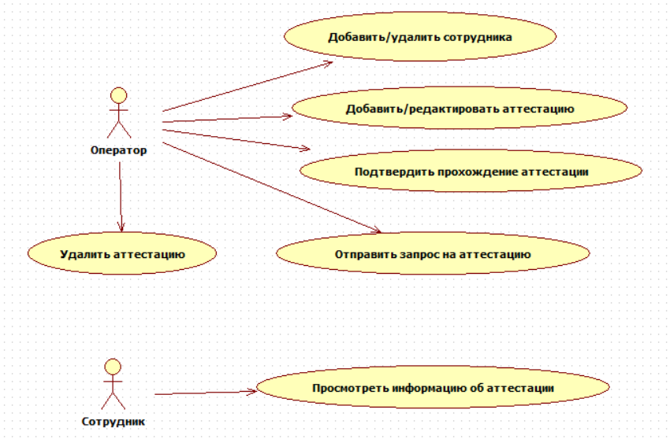

Рис.2 Диаграмма прецедентов

**Диаграмма состояний**

Она показывает, как объект переходит из одного состояния в другое. Диаграммы состояний служат для моделирования динамических аспектов системы. Данная диаграмма полезна при моделировании жизненного цикла объекта. От других диаграмм диаграмма состояний отличается тем, что описывает процесс изменения состояний только одного экземпляра определенного класса - одного объекта, причем объекта реактивного, то есть объекта, поведение которого характеризуется его реакцией на внешние события. На моей диаграмме представлено состояние сотрудника ЧОП, которые ожидает прохождения аттестации. После того как он прошел успешно аттестации процесс завершается, если же аттестация не подтверждена то он снова ожидает аттестацию.

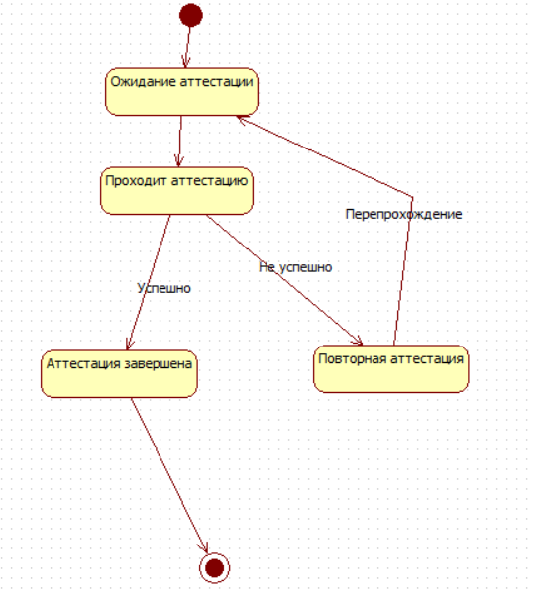

Рис.3 Диаграмма состояний

**Диаграмма последовательностей**

Диаграммы последовательностей используются для уточнения диаграмм прецедентов, более детального описания логики сценариев использования.

Диаграммы последовательностей обычно содержат объекты, которые взаимодействуют в рамках сценария, сообщения, которыми они обмениваются, и возвращаемые результаты, связанные с сообщениями. Впрочем, часто возвращаемые результаты обозначают лишь в том случае, если это не очевидно из контекста.

Объекты обозначаются прямоугольниками с подчеркнутыми именами (чтобы отличить их от классов).

Сообщения (вызовы методов) - линиями со стрелками.

Возвращаемые результаты - пунктирными линиями со стрелками.

Прямоугольники на вертикальных линиях под каждым из объектов показывают “время жизни” (фокус) объектов. Впрочем, довольно часто их не изображают на диаграмме, все это зависит от индивидуального стиля проектирования.

На моей диаграмме представлены 3 объектами: Оператором, Сотрудником и Системой учета аттестаций. Поток управления начинается с того что оператор добавляет сотрудника и аттестацию, затем в какой то момент сотрудник проходит аттестацию, затем данные в системе отправляются обновляются и затем формируется уведомление о том сколько действительна аттестация .

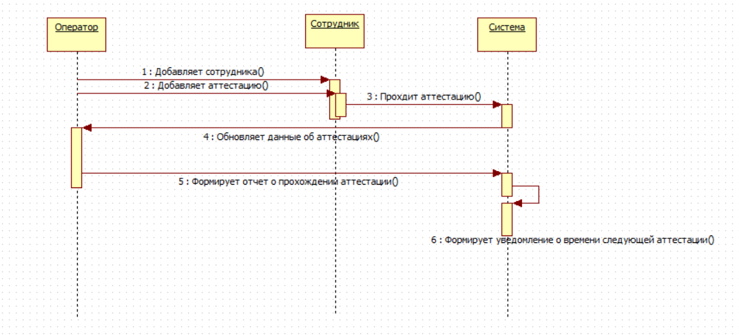

Рис.4 Диаграмма последовательностей

**Диаграмма активности**

Диаграмма активности UML позволяет более детально визуализировать конкретный случай использования. Это поведенческая диаграмма, которая иллюстрирует поток деятельности через систему.

Диаграммы активности UML также могут быть использованы для отображения потока событий в бизнес-процессе. Они могут быть использованы для изучения бизнес-процессов с целью определения их потока и требований.

На моей диаграмме представлены 3 инициатора процесса: Оператор, Сотрудник, и Система учета аттестаций. Поток управления начинается с того что оператор добавляет сотрудника, определяет какие типы аттестаций будет проходить данный сотрудник, в определенный момент когда подходит время формирует запрос на проведение аттестации, затем сотрудник проходит аттестацию, затем обновляет данные об аттестациях и формирует уведомление о том сколько действительна аттестация.

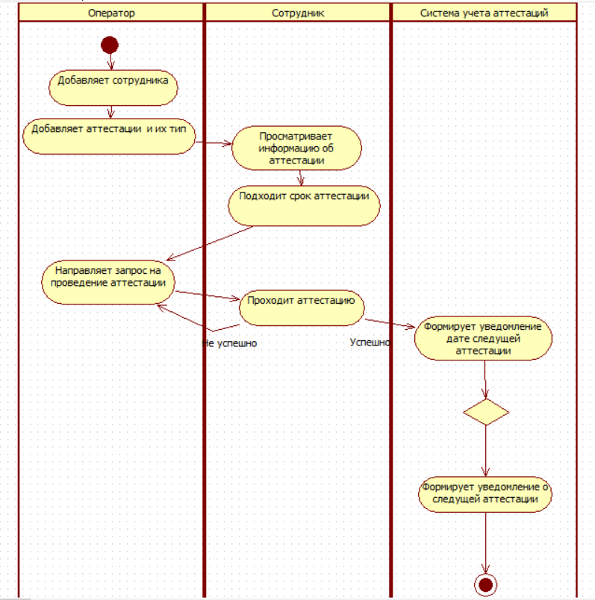

Рис.5 Диаграмма активности

**Диаграмма развертывания**

Диаграмма развертывания в UML используется для отображения физической структуры системы, показывая, как программное обеспечение, аппаратное обеспечение и сети взаимодействуют друг с другом. Она отображает размещение компонентов системы на физических устройствах и их взаимодействие через сети связи.

На диаграмме представлены: Сервер БД, где находятся СУБД, БД всех аттестаций, а также БД всех сотрудников и их данных. Управление осуществляется с ПК оператора, который связан с БД посредством сети Интернет. Сотрудники взаимодействуют с системой путем мобильного приложения, которое также сообщается с БД посредством сети Интернет.

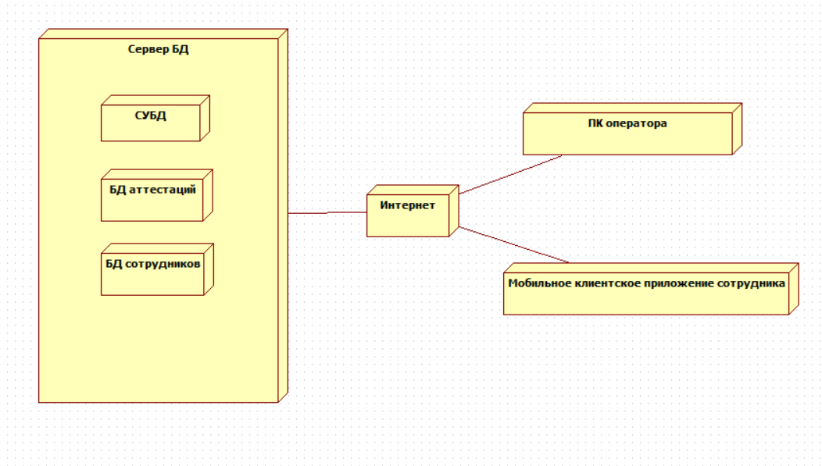

Рис.6 Диаграмма развертывания

**Диаграмма компонентов**

Диаграммы компонентов используются для визуализации организации компонентов системы и зависимостей между ними. Они позволяют получить высокоуровневое представление о компонентах системы.

Компонентами могут быть программные компоненты, такие как база данных или пользовательский интерфейс; или аппаратные компоненты, такие как схема, микросхема или устройство; или бизнес-подразделение, такое как поставщик, платежная ведомость или доставка.

На моей диаграмме представлены: Клиентское приложение, хранящее в себе GUI- графический интерфейс сотрудника, а также уведомления об аттестациях, веб сервер, занимающийся обработкой запросов, сервер приложения осуществляющий логику управления сотрудниками и аттестациями, а также несущий интерфейс оператора, а также база данных, что аккумулирует себе средства управления базой данных и хранит все данные.

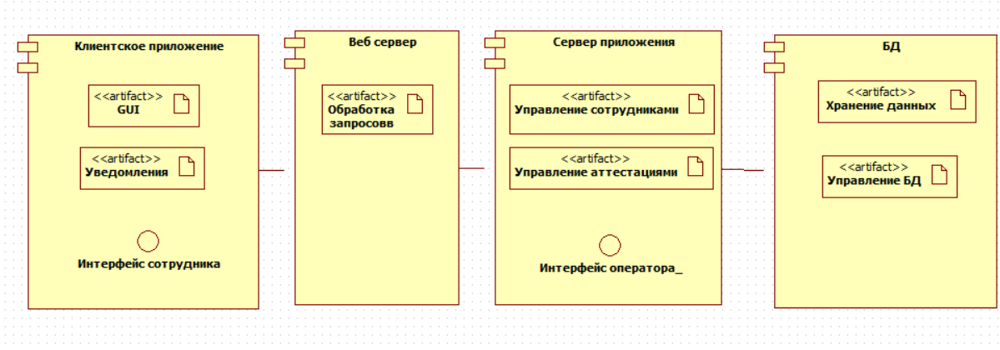

Рис.7 Диаграмма компонентов